松江北部片区对接虹桥国际开放枢纽核心区

推进现代服务业发展的行动方案

（送审稿）

为进一步对接虹桥国际开放枢纽建设，推动松江区建设成为虹桥“南向拓展带”的重要功能区，把握长三角G60科创走廊发展优势，以九里亭街道、九亭镇、泗泾镇、洞泾镇、新桥镇、佘山镇等北部六个街镇为重点（以下简称“北部片区”），推动两大国家战略重要平台联动共振，服务推动长三角更高质量一体化发展，制定本行动方案。

一、总体要求

**（一）指导思想**

以习近平新时代中国特色社会主义思想为指导，全面贯彻党的十九大、十九届历次全会和全市第十二次党代会精神，立足新发展阶段，秉持新发展理念，服务新发展格局，深入落实国家“十四五”规划、《长江三角洲区域一体化发展规划纲要》和上海市“十四五”规划，做强“五型经济”，瞄准国际先进科创能力和产业体系，助力长三角地区配置全球资源能力和辐射带动全国产业发展能力，打造现代服务业发展模式。

——聚焦服务长三角一体化国家战略，发挥地域毗邻优势，承接虹桥国际开放枢纽核心区商务商贸等功能和政策溢出，打造现代服务业集聚区。

——聚焦长三角G60科创走廊产业和科技创新开路先锋，积极承接虹桥国际开放枢纽创新要素辐射，全面提升产业链和供应链稳定性和竞争力，推进长三角G60科创走廊高质量发展。

——聚焦松江新城独立的综合性节点城市功能，主动承接虹桥国际开放枢纽赋能，在构建国际国内“双循环”重要平台、战略链接中为推动松江新城和松江枢纽建设发挥重要支撑作用。

**（二）发展定位**

立足长三角一体化发展，承接虹桥国际开放枢纽的资源外溢，支持虹桥国际开放枢纽建设，积极联动松江新城和松江枢纽，充分发挥G60科创走廊和生态文旅优势，打造具有国际影响力现代服务业发展智谷。融合全球科技创新服务中心、全国两业融合试点区域、长三角优质企业总部和高端人才聚集区、虹桥国际开放枢纽核心功能承载区、上海区域性产业金融集聚区、西上海生态文康旅目的地、松江产城融合示范区等多重发展目标要素，在新阶段、新理念、新格局的基础上，积极推进以科技为主题的现代服务业发展，对接虹桥国际开放枢纽，推动形成独立的长三角综合性节点城市功能框架。

二、服务业发展方向

以《长三角G60科创走廊建设方案》《松江区服务业发展第十四个五年规划》等为指引，以区域重点聚焦产业作为发展基底，对标上海市及五个新城现代服务业规划水平，通过补短板、强优势，积极打造“两业融合发展”下的松江北部片区现代服务产业。其中生产性服务业以科技服务、信息服务、金融服务、电子商务、专业服务五大产业为主，生活性服务业主要以商贸服务、旅游服务、体育服务、文化创意四大产业为主。

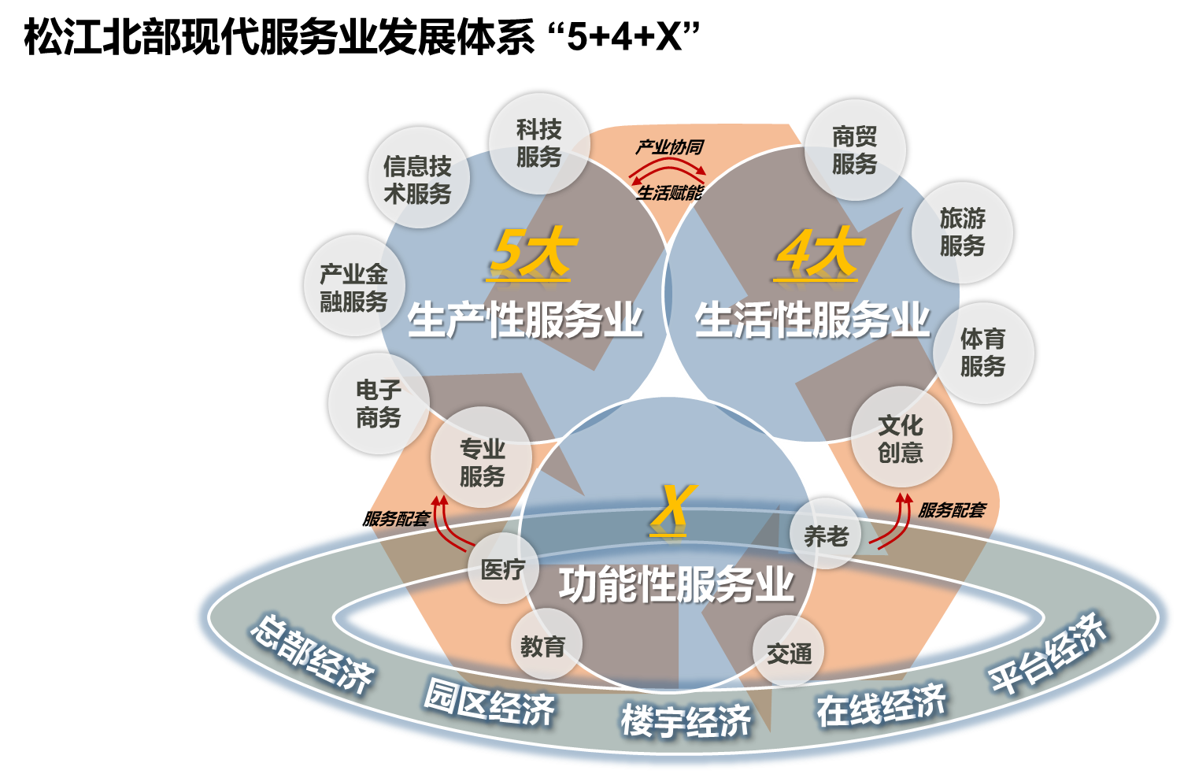

图1 产业发展体系图

**（一）生产性服务业提档升级，大力推进两业融合**

生产性服务业积极发挥核心引领带动作用，围绕科技服务、信息服务、金融服务、电子商务、专业服务五大重点产业集中发力，夯实和培育松江北部片区现代服务业发展的根基和支柱，加快形成现代服务业发展新优势。

**1.科技服务**。加快科技研发载体建设，积极引进自主研发相关企业，面向生命健康、人工智能、新一代信息技术、智慧交通等重点产业，引进研发与设计服务、科技成果转化服务、检验检测、技术咨询等科技服务环节相关企业及平台，对传统制造产业转型升级发展形成有力技术支撑。同时强化科技人才引进，发挥松江大学城高端人才教育资源，力争到2025年，达到科技服务业规上企业80家以上，10个以上高科技人才团队和项目进驻。

**2.信息服务**。完善新一代信息技术产业链条，主攻产业关键环节核心技术，推动新一代信息通信技术与工业经济深度融合，加快以信息技术服务产业为核心的集群建设。一是推进“名校名院名所”建设，聚焦人工智能、网络安全、大数据等领域前沿基础研究，以“G60星链”卫星通信产业为龙头，大力培育发展新一代卫星通讯产业链，与交通大学等知名院校合作共建信息技术研究院。二是推进信息技术协同创新平台建设，聚焦集成电路“芯片—软件—整机—系统—信息服务”全链条技术创新体系。三是加强引进高能级信息技术服务企业，力争五年引进国内影响力大、竞争力强、收入亿元以上的信息软件服务企业12家以上，到2025年培育行业级工业互联网平台1家，服务业上云企业增加至2000家。

**3.金融服务**。充分利用片区高端商务载体，积极引进金融企业总部及重要职能部门，大力培育地方特色金融业态，提升金融产业服务片区实体经济发展的能力。实施“融资畅通工程”，借助地方招商平台，开发相关小程序，为片区企业提供“全流程、全线上、一站式”综合金融服务，支持区域小微企业发展，推动区域重点企业上市。

**4.电子商务**。依托虹桥枢纽和进博会平台，吸引一批高能级的跨境电商及物流、支付等相关服务企业的集聚发展，推动电子商务与区域经济活动结合发展，通过发挥电子商务的品牌推广、渠道拓展等功能，加强电子商务与区域核心企业的联动与应用，推动在线新经济实践区建设，吸引头部电商入驻，推动直播电商产业发展，打造直播电商示范基地。到2025年，累计实现网络零售额80亿元，跨境电子商务交易规模持续扩大。

**5.专业服务**。匹配北部片区现代服务业发展进程，通过强化政府职能，加大财政资金支持力度，依托地铁上盖等具有交通及区位优势的楼宇载体，培育引进一批专业化服务品牌，为主要产业园区及企业提供法律服务、财会咨询服务、广告服务、检验检测认证服务、人力资源服务等知识密集型专业化服务。搭建现代专业服务业合作平台，建立驻区企业与现代服务业机构双向沟通平台，鼓励建立跨领域多资质的综合性专业服务机制，培育形成全过程、全链条、跨领域的综合性专业服务业行业。

**（二）生活性服务业全面提升，满足人民对美好生活的向往追求**

生活性服务业重点发挥关键配套支持作用，围绕商贸服务、旅游服务、体育服务、文化创意四大产业领域，发挥松江独特资源优势，进一步增强松江北部片区资源配置能力和区域人口服务能力，重点打造松江品质生活圈、生态文旅生活圈、创意休闲生活圈三大特色化生活圈层。

**1.商贸服务**。加快高端商贸载体建设，完善商贸服务发展格局，以9、12号地铁沿线站点为核心布局，以TOD模式为导向，以“购物中心-重点街区-专业市场-社区商业”四级商业空间为核心载体，积极组织中小型展览、节事活动、夜间活动等活动，完善商业发展体系，提升商业经济活力。积极培育新型商贸业态，支持建立垂直行业电商平台，精准培育餐饮、文化旅游、夜间购物、体育健身等新兴业态，大力发展“夜间经济”。积极对接虹桥国际枢纽进博会等会展平台，搭建商贸服务展示、交易平台，鼓励发展各类进出口贸易主体，积极发展汽车销售、国际贸易等特色产业集聚区。到2025年，打造区级核心商圈2个，区级特色商业街2条，实现社会消费品零售总额年均递增8%以上，网络零售额年均增长15%以上。

**2.旅游服务**。充分挖掘松江北部片区生态、文化等旅游资源，强化旅游规划布局，整合开发新的旅游景点，依托二陆读书台、佘山体育片区等景点资源，加快临港G60科创云廊二期酒店、佘山茂御臻品二期等高端酒店建设，大力发展乡村旅游、文化旅游、体验旅游、度假旅游，丰富片区旅游产品，建设全国旅游品牌及吸引力。持续打造如辰山草地广播音乐节、佘山元旦登高等知名节庆活动，发挥品牌效应，扩展旅游单一功能，实现游览、观光功能向体验、购物、娱乐等多元化功能延伸，增加高能级、多样化旅游消费项目，拓展特色化旅游消费点位，丰富多种旅游消费活动场景，整体提升片区旅游消费水平，增加游客消费粘性。到2025年，争取新创国家5A级旅游景区1-2个，建设旅游精品线路5条以上；同时增强休闲娱乐等各类旅游服务能力，基本构建景区“点到点”专项接驳交通网，实现旅游总收入均同比增长8.5%左右。

**3.体育服务**。在上海市及松江区体育整体定位规划下，以完善松江北部片区现代服务格局为目标，打造体育产业新增长极，优化体育产业供地，以重点文体项目为推手，一方面充分利用佘山体育旅游示范基地、九科绿洲产城融合项目等城市级体育项目，推动体育活动、赛事与IP运营、专业俱乐部运营等核心体育产业环节发展，提升体育消费能级，另一方面积极布局商建体育设施，实现各类体育场馆全覆盖，积极推进都市运动中心等集聚区建设，提升市民健身锻炼积极性。同时优化体育消费环境，出台鼓励消费政策，开展促进体育消费试点，为区域拉动消费提供新增长点。到2025年，争取打造1-2个重大体育产业项目。

**4.文化创意**。基于松江独特的工业文化和传统文化积累，以创意设计、展览展示、文化传媒等细分产业领域为核心，全力打造附加值高、原创性强、成长性好的现代文创产业体系，支持创异工房、佘山文化绿洲、国稷手工艺产业博览园等一批文创园区通过存量厂房更新改造、文创园区建设等特色载体空间打造，形成差异化文化创意产业聚集地。支持引进一批具有专业度、标识度、知名度的文创产业运营品牌，继续培育山脚下的书店、南村映雪等知名书店品牌，持续拓展“文创+”新思维，推动“文创+科技”、“文创+商业”等产业跨界融合步伐，提升文创产业发展能级及经济效益。到2025年，北部片区集聚规模以上文创企业50家。

**（三）功能性服务业完善提升，满足产城融合的支撑保障**

功能性服务业的发展是匹配松江北部片区现代服务业打造目标，保证服务供给满足产业以及人口发展需求的重要保障。从出行服务、教育培训、公共研发服务、基础医疗、基础设施等多方面发力，合理增加在功能性服务业方面的支出，满足区域教育、医疗等基础服务需求，强化社会民生服务和全域功能服务提升，提高功能性服务业的供给效率。一方面，有效精准识别需求，推动大数据、人工智能嵌入服务需求表达过程，建设政府公共服务一体化网络化平台，精准呈现居民的教育、医疗、养老、育幼等方面需求信息，为供求匹配提供坚实的基础；另一方面，根据需求管理结果匹配不同供给主体，引导市场、社会组织与政府匹配形成不同供给模式更好回应居民服务需求。

**（四）各街镇围绕片区主导产业，依据自身特质实现服务业发展**

在片区整体服务业产业发展的基础上，为加快落实产业实施进程，各街镇需以北部片区主导产业为引领，依据自身产业基础及产业发展方向，参考现有规划项目及利用空间，规划与本片区主导产业相匹配的现代服务业发展方向。各街镇产业方向如下：

九里亭街道：依托楼宇等办公载体，同时地铁9号线快速连接主城，交通便利，定位为高端商业商务集聚区，现代服务业发展主要以商贸服务、科技服务、现代金融、总部经济等产业为主。

九亭镇：依托片区四大产业区块以及生产性服务业功能区规划，围绕生命健康、人工智能制造等产业，重点发展科技服务、总部研发、商贸服务、时尚消费等产业。

泗泾镇：依托G60信创产业园建设，围绕新一代信息技术、汽车产业、智慧交通以及人工智能等重点产业，发展科技服务、信息服务、商贸服务、汽车消费等产业，同时在泗泾古镇的建设下，发展文化旅游产业，提升生活性服务业发展能级。

佘山镇：重点依托生态资源，发展旅游休闲、体育两大生活性服务业，同时围绕生物技术产业特色园区中的生物医药、人工智能等新兴战略产业，重点发展科技服务、健康服务产业。

洞泾镇：以人工智能产业为依托，形成“人工智能+在线新经济”两翼齐飞的产业发展格局，以洞泾未来湾为核心打造产城融合发展新高地，以5808智能空间和G60城市直播间为载体，重点发展直播电商产业。

新桥镇：围绕四大产业区块重点发展以生物医药、工业互联网等产业为核心的科技服务、信息技术服务等现代服务业，围绕科创云廊建设，发展商贸服务等生活性产业。

表1 松江北部片区各街镇现代服务业发展导向

|  |  |  |
| --- | --- | --- |
| **街镇名称** | **主导产业** | **现代服务业发展方向** |
| 九里亭街道 | 商贸服务、科技服务 | 商贸服务 |
| 科技服务 |
| 总部经济 |
| 金融服务 |
| 九亭镇 | 生命健康、人工智能、商贸流通 | 科技服务 |
| 总部研发 |
| 商贸服务 |
| 时尚消费 |
| 泗泾镇 | 汽车消费、新一代信息技术、智慧交通、人工智能、文化旅游、商贸服务 | 科技服务 |
| 信息技术服务 |
| 文化旅游 |
| 商贸服务 |
| 佘山镇 | 旅游休闲、体育产业、生物医药、人工智能 | 旅游服务 |
| 体育服务 |
| 科技服务 |
| 洞泾镇 | 人工智能、文创产业、直播电商、新一代信息技术 | 科技服务 |
| 文化创意 |
| 信息技术服务 |
| 直播电商 |
| 新桥镇 | 生物医药、工业互联网、商贸服务 | 科技服务 |
| 信息技术服务 |
| 商贸服务 |

三、空间布局

围绕“对外承接，对内联动”的核心布局原则，对外积极对接虹桥国际开放枢纽平台及要素资源，当好长三角现代服务业协同一体化发展排头兵，对内做到错位布局、特色凸显、融合发展，强调核、轴、片三层线性空间路径，整体构建“一核两轴、三组团多支撑”的产业空间体系：一核即松江北部现代服务产业引擎核，两轴即“两业融合发展轴”、“产城融合示范轴”，三组团即“产业发展组团、生态科学组团、宜居生活组团”，多支撑即多个功能性服务点状布局。

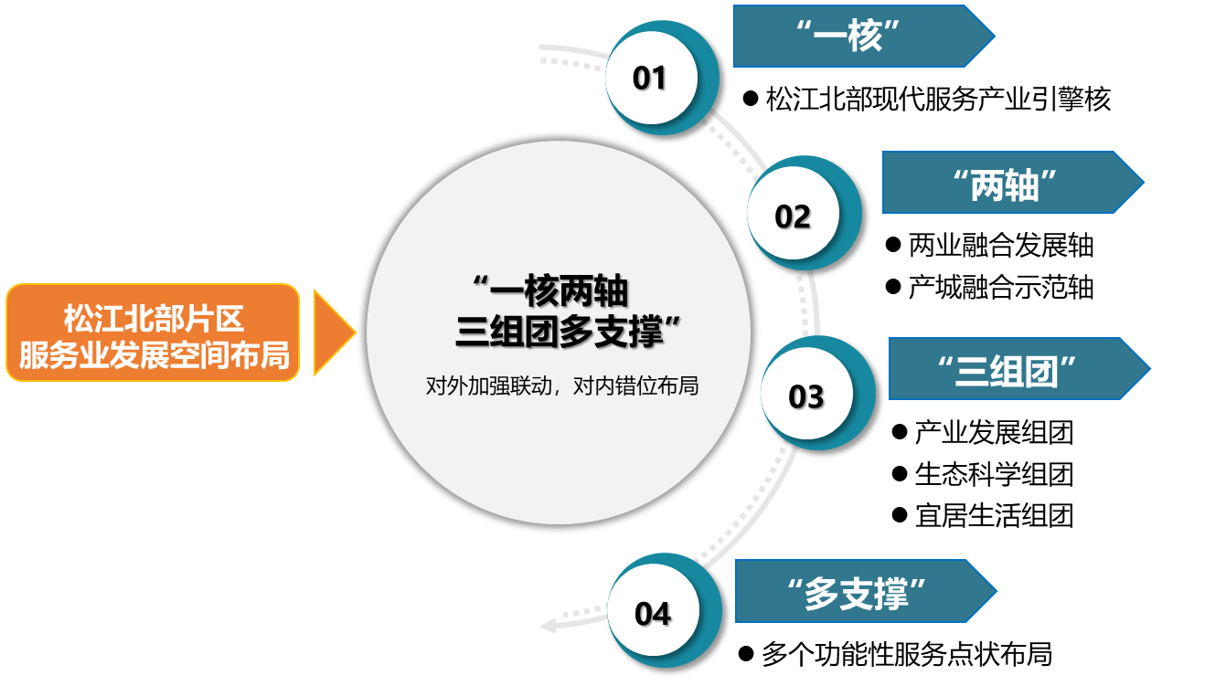

图2 松江北部片区服务业发展空间布局章节结构示意

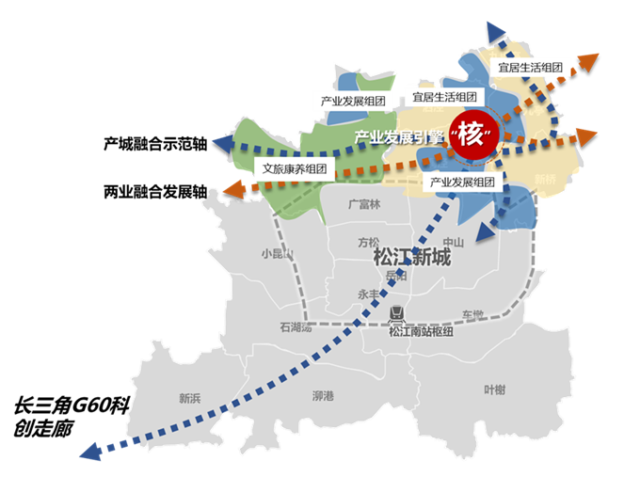

图3 松江北部片区服务业发展“一核两轴三组团多点”空间体系

**（一）依托“一核”现代服务业核心集聚区，发挥现代服务产业引擎核带动作用**

建设具有长三角城市辐射带动力的现代服务业产业引擎核，**范围主要包括“九-泗-洞-新”四镇交界所在的区域**，围绕人工智能、智慧交通、新一代信息技术、生物医药、智能制造等产业集聚发展区，重点发展相关科创产业。一方面积极引入G60科创走廊九城市产业资源，承接其研发设计、检验检测等科创功能，形成长三角科创产业核心聚集区，另一方面积极发挥产业集聚效应，促进各种生产要素、企业等资源在区域范围内进行多层面合作，提升区域产业科创水平，打造长三角科创产业高地。

表2 现代服务业核心集聚区重点项目

|  |  |  |  |  |
| --- | --- | --- | --- | --- |
| **集聚区名称** | **重点项目** | **主导产业** | **产业发展导向** | **现代服务业发展环节** |
| 九亭高科技产业集聚区 | 九亭高科技工业园区 | 智能制造 | 研发设计、双向信息反馈管理和客户服务等相关产业环节 | 研发设计、信息管理、客户服务 |
| “G60星链”集聚区 | 临港松江科技城 | 新一代卫星通信 | 生产、运营、服务、供应链 | 研发设计、总部运营 |
| 泗泾北部产业升级集聚区 | 建华科创松江发展中心 | 智能制造 | 研发设计、贸易、总部办公 | 研发设计、总部经济 |
| 手拉手汽车港 | 汽车产业 | 汽车产业技术研发、新能源汽车、汽车贸易服务 | 研发设计、贸易服务 |
| 泗泾5G信息技术创新产业集聚区 | 长三角G60山高科创谷 | 智慧交通 | 交通基础产业研发、交通衍生产业联动、交通科技产业集聚、大交通领域科技创新系统 | 研发设计、信息服务 |
| 国科G60数字智能产业园 | 新一代信息技术 | 国产软硬件研发设计、成果转化等产业集群 | 研发设计、科技成果转化 |
| G60商用密码产业基地 | 智慧安防 | 科技创新、检验检测等产业为主的智慧安防产业 | 研发设计、检验检测 |
| 洞泾人工智能产业集聚区 | 洞泾人工智能产业园 | 人工智能 | 人工智能产业研发等相关产业 | 研发设计 |
| 科大智能产业园 | 人工智能 | 人工智能产业研发及展示 | 研发设计、科技成果转化 |
| 洞泾在线新经济实践区 | 5808智能空间 | 直播电商 | 研发设计、电子商务、数字化转型 | 研发设计、信息服务 |
| 生命健康产业集聚区 | 久富工业区 | 生命健康 | 生命科学研究、健康服务、健康信息管理等相关产业 | 研发设计、信息服务、健康服务 |

**（二）以“双轴”发展为核心支撑，架设现代服务廊道**

**1.两业融合发展轴**：依托地铁9号线、规划的12号线西延伸沿线布局，加快推动沪松公路快速化、松江环城高架沿线布局，串联松江北部产业聚集区，建设“两业融合发展轴”。松江北部六个街镇沿东西轴线重点布局一批生产性服务业基地，为先进制造业提供服务支撑。推动佘山生态与产业共生发展，加快生物健康研发集聚区建设。推动洞泾发挥产业基础及交通优势，打造TOD发展为基础的人工智能创新区。推动新桥产业区块新旧动能转换升级以及G60科创云廊建设，形成科创类产业集聚区及传统产业转型升级区。推动九亭建设生产性服务业功能区，打造集科创产业、金融产业、总部经济等为主的现代服务产业集聚平台。

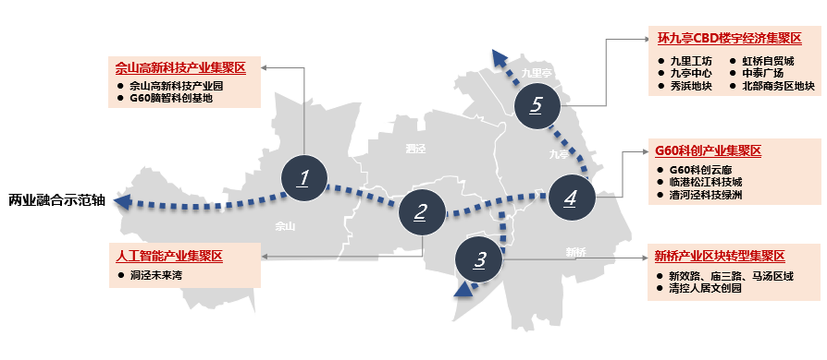

* **新桥西部创新集聚区**
* **清控人居文创园**

图4 两业融合发展轴现代服务业集聚区布局

表3 两业融合发展轴现代服务业重点项目

|  |  |  |  |  |
| --- | --- | --- | --- | --- |
| **集聚区名称** | **重点项目** | **主导产业** | **产业发展导向** | **现代服务业**  **发展环节** |
| 佘山高新科技产业集聚区 | 佘山高新科技产业园 | 生物科技 | 生物医药产业、生物材料产业、生物智能产业等三大产业 | 研发设计、检验检测、健康管理 |
| G60脑智科创基地 | 生物科技 | 针对脑科学与人工智能，进行科研创新方向产业发展 | 研发设计、科技成果转化 |
| 人工智能 |
| 慢性神经病国家诊疗中心 | 医疗科技 | 针对脑神经相关疾病诊疗进行科研、创新，同时提高高水平医疗服务 | 研发设计、健康管理 |
| 人工智能产业集聚区 | 洞泾未来湾 | 人工智能 | 人工智能研发办公、人工智能主题会展、总部办公为一体的地区产业服务中心、在线新经济 | 研发设计、会议会展、总部办公、专业服务 |
| 新桥产业区块转型集聚区 | 新桥西部创新集聚区（新效路、新庙三路、马汤区域） | 智能制造 | 核心零部件研发设计 | 研发设计、工业互联网、文化创意、中介服务、销售服务 |
| 食品加工 | 食品研发、销售服务、售后服务等相关产业环节 |
| 清控人居文创园 | 文化创意、中介服务 | 文化创意、中介服务 |
| 科创产业集聚区 | G60科创云廊 | 科创产业 | 搭建工业互联网、科技创新等平台 | 研发设计、检验检测、科技成果转化、工业互联网、总部办公 |
| 临港松江科技城 | 生命健康 | 科学技术创新、科技成果转化等相关产业环节 |
| 智能制造 |
| 机械设备 |
| 临港科技绿洲 | 新一代信息技术 | 科技研发、研发设计 |
| 工业互联网 |
| 新能源 |
| 环九亭站CBD楼宇经济集聚区 | 九里工坊 | 文化创意 | 创意产业孵化、科技创新 | 研发设计、金融服务、科技成果转化、文化创意、企业服务、总部办公 |
| 九亭中心 | 科创产业 | 科创类、金融类以及总部类企业 |
| 金融服务 |
| 秀浜地块 | 科创服务 | 成果转化、研发孵化 |
| 商业商务 | 金融投资、法务咨询、检测交易、知识产权 |
| 北部商务区地块（南虹桥商务区） | 总部办公 | 以集团总部办公为主 |
| 中泰广场 | 总部办公 | 电力装备、金融投资等产业集团总部 |
| 虹桥自贸城 | 仓储物流 | 集进口商品的保税仓储、展示销售、跨境电商、实体体验、售后服务 | 电子商务、展览业 |
| 电子商务 |
| 展览业 |

**2.产城融合发展轴**：串联松江北部主要生活性服务业集聚区，建设“产城融合发展轴”。整体发挥片区生态及产业资源优势，以产城融合发展为核心指导，以TOD综合开发为重点打造方向，沿轴形成两大类现代生活性服务业集聚区。一是依托佘山国家旅游度假区优质生态景观资源，以上海欢乐谷、佘山体育片区项目为重点承接载体，重点发展体育产业、旅游业、酒店业等服务业，形成体育产业集聚区以及旅游休闲度假集聚区；二是重点聚焦轨道交通沿线及重点商业集聚区，以提升松江北部片区产业服务配套水平、改善片区居民生活便捷度与幸福感为指导方向，形成文创商业集聚区、TOD生活服务核心聚集区、环九亭站CBD集聚区等多个现代生活性服务业集聚区。

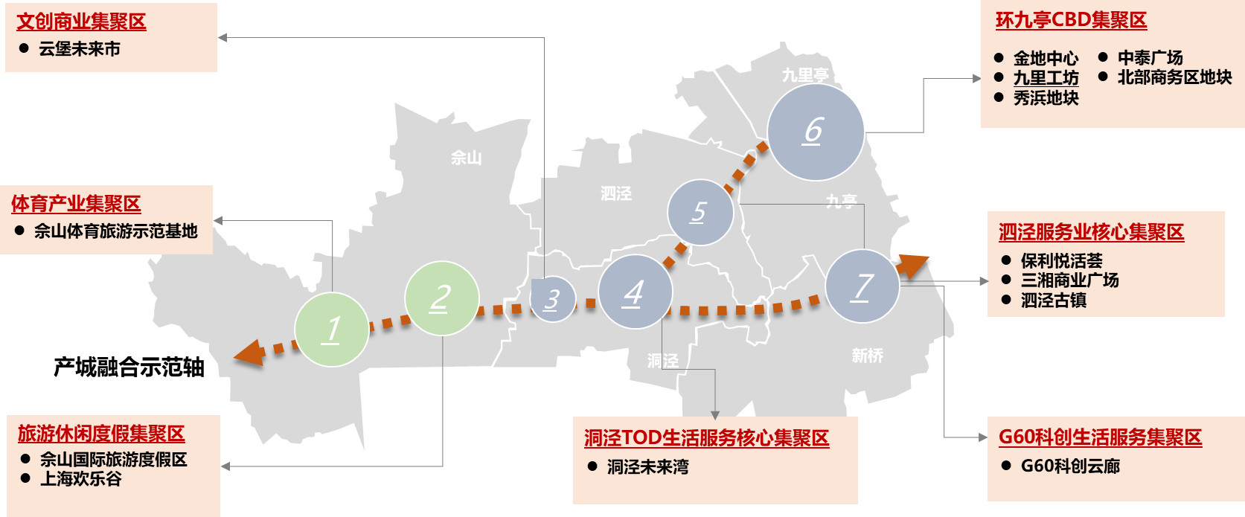

* **欢乐谷**

图5 产城融合示范轴现代服务业集聚区布局

表4 产城融合示范轴现代服务业发展重点项目

|  |  |  |
| --- | --- | --- |
| **集聚区名称** | **重点项目** | **现代服务业产业方向** |
| 体育产业集聚区 | 佘山体育旅游示范基地 | 体育赛事活动、运动产业、文旅度假 |
| 旅游休闲度假集聚区 | 欢乐谷 | 旅游度假、酒店产业、商贸服务 |
| 文创商业集聚区 | 云堡未来市 | 文化创意、商贸服务 |
| 洞泾TOD生活服务集聚区 | 洞泾未来湾 | 商贸服务、休闲娱乐、文化创意 |
| 泗泾服务业集聚区 | 保利悦活荟 | 商贸服务、旅游服务 |
| 泗泾下塘风貌区 |
| 环九亭站CBD集聚区 | 金地中心 | 总部经济、商贸服务、休闲娱乐 |
| 九里工坊 |
| 秀浜地块 |
| 北部商务区地块 |
| 中泰广场 |
| 科创产业-生活服务集聚区 | G60科创云廊 | 商贸服务、休闲娱乐 |

**（三）三大组团联动发展，构筑“产城人文生态”五位一体发展体系**

按照“产业引领—城镇构建—人才引入”三级城市发展体系，突出功能定位与用地结构引导，以城镇空间规划为导向，基于松江北部片区差异化组团特征，整体形成产业发展组团、文旅康养组团、宜居生活组团三大现代服务业组团布局体系。其中产业发展组团以各类产业园区转型升级为重点，聚焦现代生产性服务业，积极发展研发设计、成果转化等高附加值产业环节，着力打造产业要素集聚、现代服务功能突出的两业融合发展核心片区，带动区域经济发展，提升人才吸引力。文旅康养组团以生态空间利用为重点，围绕体育服务、旅游度假、休闲娱乐等产业，着力打造具有国际领先水平的文康旅休闲目的地，丰富松江北部多元化消费场景，打造更具魅力及吸引力的城镇圈。宜居生活组团重点构建城市职能，以人才服务为导向，打造兼具商贸活力与人居品质的文商旅居功能融合区，充分发挥规划串联、缝合、链接作用，推动各类城市要素有效沟通。

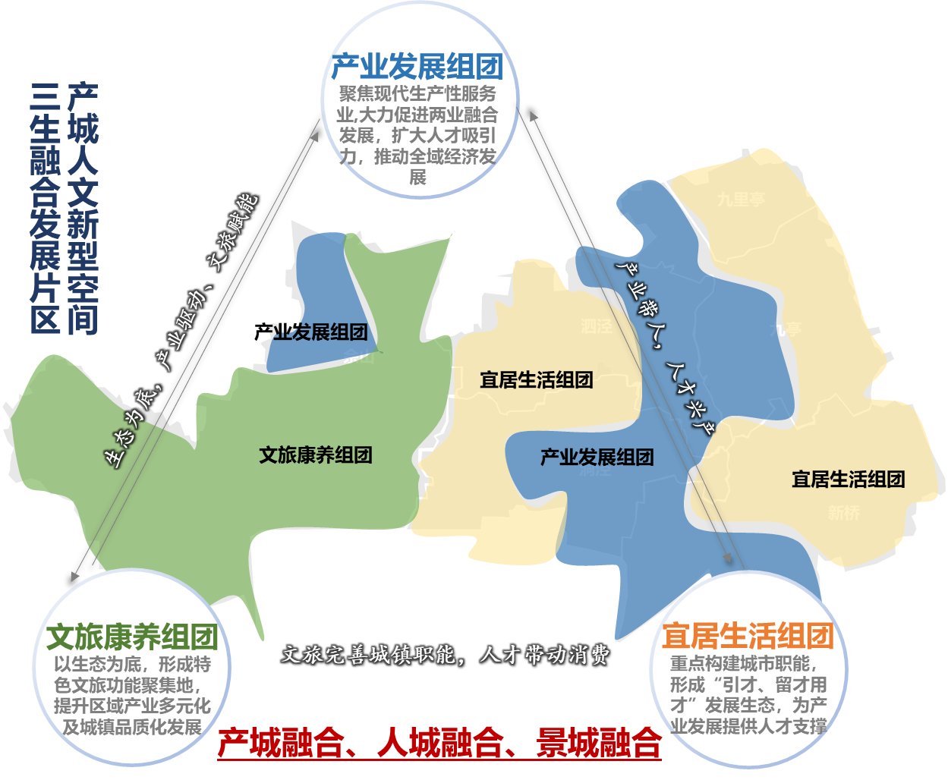

图6 现代服务业三大组团布局

**（四）统筹****多层级功能服务圈，优化公共服务空间布局**

聚焦民生保障，奠定现代服务业重要基础，以服务人口、服务半径为主要依据，强调基本配套的均等化、便利化，布局医疗服务、教育服务、文化服务、社会服务等重点民生领域，打造“区级服务中心-镇级服务中心-社区服务中心”三级公共服务中心体系。其中区级服务中心重点改善片区高等设施缺乏现状，服务半径以周边6-7公里范围为主，包括九亭体育休闲中心、泗泾科技文化中心以及佘山服务中心；镇级服务中心以镇为单位进行建设，重点解决人均服务设施数量及规模不足现状，辐射周边2-3公里范围；社区服务中心以推进15分钟社区生活圈打造为主要目标，通过多点布局保证社区居民便捷生活体验。整体通过用地增补、设施新建、保留升级等方式，健全公共服务质量体系，提高松江北部片区服务标准化水平。

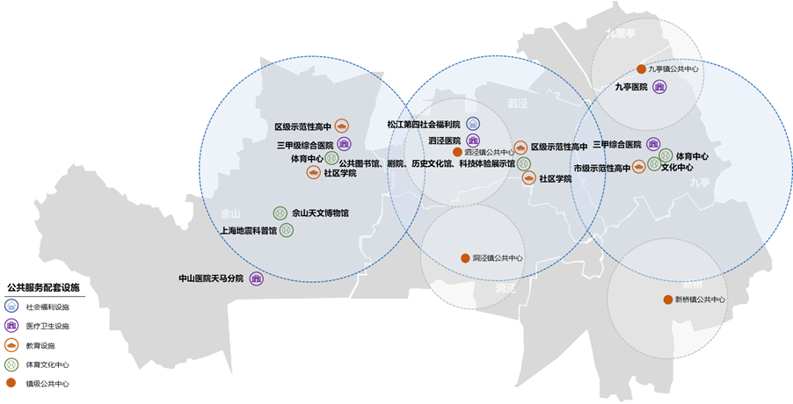

图7 多层级功能服务圈空间布局

四、重点工作

**（一）重点项目落地推进行动**

加大服务业重点项目建设、落地工作，保证增量，优化存量，坚持重点项目带动，增强服务业持续发展的后劲。针对已建成的重点项目，通过企业政府积极配合、带动一批配套项目、二期项目的落地和发展，带动关联服务业集聚，进一步加强两业融合，把大项目做成为大产业。针对在建项目，通过选择性招商，导入带动力强、综合效益好的服务业企业，实现经济效益、社会效益的双提升。针对未来远期项目，科学配给土地、融资等要素保障，按年度有序增加发展用地计划，适当向服务业倾斜，实施差别化土地供应管理；积极引导社会资本参与重点服务业项目建设工作，通过多元化融资渠道保障项目高效推进。各产业组团合理安排项目推动时序，优先安排片区对产业升级有明显带动作用、载体建设进度成熟项目，提高区域要素分配效率。

表5 松江北部片区各街镇重点项目推进时序建议

|  |  |  |
| --- | --- | --- |
| **街镇** | **组团名称** | **项目名称** |
| 佘山镇 | 体育产业集聚区 | 佘山体育旅游示范基地 |
| 旅游休闲度假集聚区 | 欢乐谷 |
| 佘山高新科技产业集聚区 | 佘山高新科技产业园 |
| G60脑智科创基地 |
| 慢性神经病国家诊疗中心 |
| 洞泾镇 | 文创商业集聚区 | 云堡未来市 |
| 人工智能产业集聚区 | 洞泾人工智能产业园 |
| 洞泾未来湾 |
| 洞泾生活服务集聚区 |
| 泗泾镇 | 泗泾服务业集聚区 | 保利悦活荟 |
| 泗泾古镇 |
| 泗泾北部产业升级集聚区 | 建华科创松江发展中心 |
| 手拉手汽车港 |
| 信创产业集聚区 | G60商用密码产业基地 |
| 国科G60数字智能产业园 |
| 移远通信全球总部 |
| 中电科32所松江信息技术产业园 |
| 创远信科总部基地 |
| 九里亭  街道 | 环九亭站CBD楼宇经济集聚区 | 金地中心 |
| 九里工坊 |
| 秀浜地块 |
| 北部商务区地块 |
| 九亭镇 | 中泰广场 |
| 虹桥自贸城 |
| 科创产业集聚区 | 临港松江科技城 |
| 临港科技绿洲 |
| 生命健康产业集聚区 | 久富工业区 |
| 新桥镇 | 科创产业-生活服务集聚区 | G60科创云廊 |
| 新桥产业区块转型集聚区 | 新桥西部创新集聚区（新效路、新庙三路、马汤区域） |
| 清控人居文创园 |

**（二）城市更新空间腾挪行动**

探索新型工业用地模式，集约化高效利用产业空间。松江北部片区，尤其以九亭、泗泾、新桥等老旧工业区面积较大、土地资源紧缺的街镇，需积极探索创新型土地集约化利用模式，通过细分、优化工业用地的用地指标，提升用地利用效率，通过政策支持和财政支持相结合的模式，引导低效工业企业加快转型或主动退出，为服务业发展创造新的空间。积极引入经验丰富的实施主体，对现有传统、老旧的商业载体进行载体升级、业态腾笼换鸟，实现商业载体的自我迭代。依托工业用地更新旧改等方式，提升土地利用效率，挖掘存量土地资源，为生活性服务业提供新的发展空间，为引进高质量生活性服务业项目、建立完善的生活性服务业生态体系提供发展空间。

**（三）多元化招商引资行动**

充分发挥虹桥国际开放枢纽与长三角G60科创走廊的产业机遇，一方面积极有序承接生产性服务业转移，大力吸引国内外企业地区总部、研发中心、设计中心、采购中心落户。另一方面，采取“集中与分散、分类与共享”相结合的原则，明确和建立多元化的招商渠道体系，有分工，有重点地推进生产性服务业招商计划，制定针对科创产业、信息技术服务等专项产业链条招商方案，专人负责对应产业链，对产业链各个环节进行专项招商工作，快速对接生产性服务业相关的各类行业资源。

构建完善总部经济发展的政策体系和服务体系，充分发挥本片区主导产业基础，以优质载体建设、产业集聚发展等为着力点，坚持内生外引并重，打造松江总部经济示范片区。一要以战略性新兴产业和生产性服务业为主攻方向，加大对研发设计、科技信息、现代金融、专业服务、人工智能等总部企业（机构）的引进力度，以科创云廊、环九亭站CBD等片区高端商务楼宇集聚区为主要空间，建设一批高质量的总部经济基地，打造片区总部经济发展高地，同时各街镇根据自身发展现状和产业基础，打造形式多样、特色鲜明的专业性总部基地。二要积极创新落实总部经济扶持政策，持续优化、完善多元政策支持体系。

**（四）优质企业孵化培育行动**

联动松江大学城资源，推进地、校、企同频共振，吸引、培育科技创新企业生根，以科创产业集聚为特色，深挖学科链，共建创新链，对接产业链，构建产学研用一体化发展模式。启动科创产业试验区（大学园区）和松江大学城“青创汇”项目等创新创业平台，强化松江北部片区人才联盟引才、荐才的信息枢纽作用，建设长三角企业人才库和科技成果智库，推动地、校、企多方联动与交叉赋能，成立大学城科技创新暨科技成果转化联盟，对接成果转移转化事宜，实现知识产权科技成果的转化落地。

注重龙头建设，发挥行业骨干企业示范效应，培育和造就一批主营业务突出、竞争力强、成长性高的重点骨干企业及“专精特新”小巨人企业。以世界及全国五百强企业为培育重点，支持其在松江北部片区设立区域总部、研发中心、支付中心、结算中心、数据中心等，通过新技术、新产品、新模式的应用，为片区企业带来产业融合发展的新思路。形成层次丰富、竞争力强、成长性好的现代服务业企业集群。

**（五）品牌服务提升行动**

提升服务业品牌知名度。支持相关行业协会、专业第三方机构参与开展服务业服务品牌培育和塑造工作，树立行业标杆和服务典范。引进、培育具有国际知名度与竞争力的国内服务品牌，研究建立服务品牌培育和评价标准体系，引导本地产业基础较好、市场化程度较高的企业开展品牌拓展。争取到2025年，合计引进培育服务业知名品牌25个，重点商业项目3个，国家5A级旅游景区1-2个，品牌首店20个，网红打卡点10个，形成具有行业知名度以及区域影响力的品牌活动6个以上。

提升服务业企业标准化水平。推动区域服务业发展与国际接轨，加快科创服务、电子商务、科技成果转化等新兴服务领域标准研制，完善商贸服务、文旅服务、休闲娱乐等生活类服务业服务质量标准，开展服务标准、服务认证示范，推动企业服务标准自我声明公开和监督制度全面实施，带动片区服务企业成为行业标准的领跑者。

提升服务业企业服务质量。打破地域、行业和市场壁垒，健全从研发、转化到管理的多层次服务，支持企业和专业机构针对相关服务提供质量管理及评价，建立新型服务协作机制，保障服务质量健康运行。

**（六）****联动共振虹桥枢纽专项行动**

围绕数字科技创新、文旅融合、江海河空铁联运新平台等南向拓展带重要功能，重点服务创新经济、国际化公共服务、现代服务经济、总部经济、高端商务、枢纽经济以及会展商贸八大产业，与虹桥中央商务区形成产业互动，发挥固链补链强链功能。

**一是发挥区域区位和产业优势**。依托具有近地优势以及交通优势的九里亭街道、九亭镇两大街镇，以环九亭站CBD为重点承接片区，加快高端楼宇及商业项目建设，对标虹桥商务区发展总部经济、枢纽经济、商贸服务、休闲娱乐等产业，整体提升松江北部片区商贸服务业能级；支持虹桥商贸城等一批“6+365”常年展示交易平台进一步发挥自贸保税功能，成为集进口、保税、物流、零售、管理、办公为一体的以美妆产品为主题的自贸展销综合体；依托佘山镇优质生态资源及高端酒店载体，重点对接虹桥国际开放枢纽会议会展等相关产业，形成松江北部片区产业交流中心以及成果展示平台，打造商旅会展功能融合发展区。依托松江北部片区多元化产业园区及载体优势，承接虹桥国际开放枢纽复合型产业需求，吸引国际化现代服务产业总部入驻，优化片区外向型产业体系。

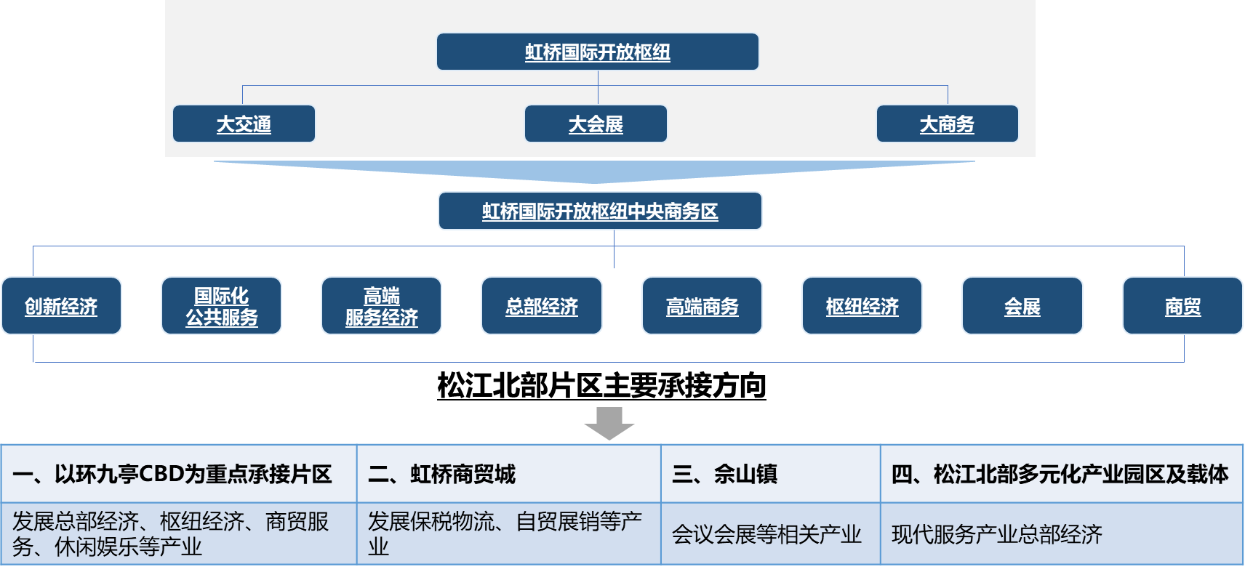

先进制造业和现代服务业总部

会议会展、体育旅游、高端商务等

图8 联动共振虹桥枢纽专项行动实施路径示意图

**二是持续推进两业融合**。松江区作为国家首批先进制造业和现代服务业融合发展试点区域，积极推进构建高质量的融合发展应用场景,加快建立完善具有松江特色的两业融合发展新机制、新模式。依托临港松江科技城、交科众创园等重点园区，形成研发、测试、维护、科技服务、创业投资等全服务链条企业集聚，打造技术产业研究院、共享研发平台、成果转化平台等。探索功能适度混合的产业用地模式，向两业融合发展项目提供适应其生产和建设周期特点的开发用地。高水平开展试点建设。

**三是谋划科创产业集聚**。依托科技资源加速松江整体产业转型升级。一方面，发力重点项目招引突破，以前端科研创新产业为重点，推进科创专业园区建设，打造高品质科创空间。另一方面，做强科技创新动力源，实施松江北部片区科创企业梯度培育、数量突破和质量提升“三大行动计划”，分层次、阶梯式培育雏鹰企业、瞪羚企业、独角兽企业，打造大中小企业梯次并进的创新矩阵。到2025年，基本形成一批空间结构协调、产业活力强劲、城市品质高端、服务功能完备的科创产业集聚区。

**四是推动数字赋能转型升级。**聚焦G60科创走廊产业集群，提高新型基础设施建设强度。提升泗泾商用密码小镇和洞泾人工智能小镇的产业链集聚度。依托海尔卡奥斯、用友精智、徐工汉云等工业互联网平台，引导龙头企业开展5G+工业互联网、人工智能+工业互联网、共性基础技术+工业互联网交叉融合，拓展创新型生产性服务业发展空间，打造多元化创新服务业应用场景。加快数字化服务赋能智慧城市进程，打造“大联动、微治理”的城市治理模式，构建“智防、智辅、智助、智利”的智慧城市治理体系。

**五是完善商旅文体配套服务。**持续优化消费供给侧布局，推动以环九亭站CBD、G60科创云廊、洞泾TOD上盖商办等为核心的松江北部都市圈建设，高标准建设购物中心，优化百货商场规划布局，新增特色商业街区，引导行业适度集中，打造优质消费商圈。积极推动“新消费”发展。重点依托新技术、新业态、新物流，积极引进新零售行业代表企业，发展电子商务、数字贸易等线上线下融合商业新模式。大力拓展消费新场景，着手“文商旅”融合消费空间，推进泗泾下塘历史文化风貌区、九科绿洲产城融合生态功能区等文旅项目建设，丰富佘山旅游度假区等旅游消费形式，开展“夜间消费”活动组织，深度拓展多元消费业态，打造“松北品牌”消费形象。

五、保障措施

**（一）加强组织领导**

完善服务业建设推进机制，发挥好区服务业发展改革工作领导小组职能，合力推动计划组织实施和行动方案重点任务事项、项目的落地，加强对计划实施情况的跟踪分析和督促检查。全力营造服务业发展的良好氛围，统筹协调解决全市服务业发展中的跨区域、跨领域和跨部门重大问题，做好规划确立、项目推进、运营考核等相关工作，加大对本区服务业发展的相关支持力度。围绕培育质量、开放水平、载体建设、就业贡献、综合服务、创新程度、招商引资等维度，制定现代服务业发展考核评分标准。确保服务业发展取得成效。

**（二）强化要素保障**

强化政策保障，综合用好《松江区支持服务业高质量发展的若干意见》等政策，构建服务业错位发展新优势。强化用地保障，以项目落地作为配置用地计划指标的依据。强化资本要素保障，搭建银企对接平台，梳理筛选相关服务业企业融资需求，汇总形成企业融资需求清单推送至银行。强化要素市场化保障，落实国家鼓励类服务业用水与工业同价政策，鼓励符合条件的服务业企业参加电力市场化交易。强化人才智力支撑，加大现代服务业人才引进力度，支持区域高校建设现代服务业一流专业。

**（三）调动社会参与**

加强行业协会对服务业发展的推进，发挥第三方专业机构的有利支持，提高社会各界对现代服务业的关注度和参与度。促进现代服务领域行业协会市场化运作，健全行业自律机制，建立“行政监管+社会监督”的多元监管平台。扩大行业协会的普及范围，积极吸收民营企业、外资企业等各类经济组织入会，更好发挥行业协会的桥梁纽带作用

**（四）加强人才保障**

加大人才引进和培养力度。制定和实施服务业高层次人才引进和培育计划，实施国内外一流科学家引育工程，设立海外服务业引进人才联络站和技术合作平台；充分发挥松江大学城平台对高层次人才的输出作用，深化产教融合，开展“订单式”培训，探索“工学结合、半工半读”的培养模式，探索建立点对点、面对点现代技能人才定向供需对接模式，建立现代服务业人才公共实训基地。完善和落实人才引进、培养、使用、评价、流动、激励等政策措施。进一步拓展政府提供人才公共服务的内容和项目，满足各类人才多样化的服务需求，研究现代服务业人才扶持奖励办法，不断优化松江北部片区人才的居住、医疗、子女教育等保障服务。